 | 文 档 编 号 | 产品版本 | 密级
 | SJTU-RJ-2009-2-22-10 | V1.0
 | 项目名称： UltimateNote |  | 共 17 页

UltimateNote项目
单元测试报告
(仅供内部使用)

文 档 作 者： ________易泉__________ 日期：_16/_04/_06
审 核 人 员： ________白晓宇________ 日期：_16/_04/_08
批 准 人 员： ________白晓宇________ 日期：_16/_04/_08



上海交通大学信息安全工程学院
版权所有 不得复制

目录

目录 2
摘要 3
版本历史 4
项目小组 4
1．引言 5
1.1编写目的 5
1.2项目背景 5
1.3定义 5
1.4参考资料 5
2．任务概述 6
2.1目标 6
2.2运行环境 6
2.3需求概述 6
2.4条件与限制 6
4．测试单元说明 6
4.1测试单元模块1 6
4.2测试单元模块2 7

摘要
摘 要: 本产品是一个辅助人们对文字信息和图像信息进行记录的移动端云笔记应用软件。本产品提供基本的增删改查笔记的功能，此外提供对印刷字体图像的文字识别，以及语音识别输入的功能， 同时支持本地与云端笔记的同步。

关键词: 云笔记 Android Java开发 OCR 语音识别

缩略语说明：略

版本历史
姓名 | 日期 | 更改内容 | 版本
易泉 | 2016/4/3 | 初步完成文档撰写 | V0.10
易泉 | 2016/4/5 | 完善测试设计说明 | V0.20
易泉 | 2016/4/6 | 确定为最终版本 | V1.00

项目小组
职务 | 姓名 | 学号 | 职责
组长 | 王科迪 | 5130369069 | 详细设计 程序编码
组员 | 秦瑞泽 | 5130369074 | 需求分析 程序编码
组员 | 包文天 | 5130369060 | UI设计 程序编码
组员 | 白晓宇 | 5130369070 | 程序测试 需求分析
组员 | 易泉 | 5130369075 | 程序测试 概要设计

1．引言

1.1编写目的
本文档作为单元测试报告，目标读者是本项目的测试人员和项目的监督者。测试的人员，通过阅读该测试计划，测试人员能了解如何进行测试，并对测试结果进行评价。

1.2背景

1.2.1项目名称
项目名称：UltimateNote

1.2.2 项目的任务提出者、开发者、用户及实现软件的单位
项目的任务提出者：UltimateNote开发小组
开发者：UltimateNote开发小组
软件实现单位：上海交通大学信息安全学院UltimateNote开发小组
用户：所有Android平台终端的个人用户

1.2.3项目与其他软件或其他系统的关系
本项目开发的应用软件分别依赖于Google Android模拟器和Java开发工具Eclipse。
与Android Emulator的关系：本项目的开发需要在Android平台上进行运行调试等工作，这些工作可以在个人电脑上通过Android Emulator模拟出的嵌入式系统中完成。该程序是整个项目开发的基础平台。
与Android Studio的关系：本项目软件的开发语言为Java，我们选取的编译和调试工具为Android Studio软件。
与MongoDB的关系：本项目的需求中包括了网络数据同步的功能，这要求网络服务器端具有数据库支持。本项目使用MongoDB 作为数据库。

1.3定义
OCR：OCR （Optical Character Recognition，光学字符识别）是指电子设备（例如扫描仪或数码相机）检查纸上打印的字符，通过检测暗、亮的模式确定其形状，然后用字符识别方法将形状翻译成计算机文字的过程；即，针对印刷体字符，采用光学的方式将纸质文档中的文字转换成为黑白点阵的图像文件，并通过识别软件将图像中的文字转换成文本格式，供文字处理软件进一步编辑加工的技术。

1.4参考资料
Android Developer’s Guide

2．任务概述

2.1目标
本系统的开发意图是为广大Android平台用户提供一个界面友好、操作简单、功能强大的云笔记软件。
功能：功能模块和主要功能大致如下：
模块 | 名称 | 输入 | 输出
用户管理 | 账号注册 | 邮箱、密码、确认密码 | 前往邮箱认证信息或者出错信息
用户管理 | 账号登录 | 邮箱、密码 | 成功信息或出错信息
用户管理 | 账号密码找回 | 邮箱 | 前往邮箱重置密码信息或出错信息
用户管理 | 账号注销 | 无 | 成功信息
笔记查看修改 | 笔记添加 | 笔记标题、笔记内容 | 笔记标题和笔记内容
笔记查看修改 | 笔记标签添加 | 笔记标签 | 标签内容
笔记查看修改 | 笔记修改 | 新的笔记标题、笔记内容、新的标签内容 | 新的笔记标题、笔记内容、新的标签内容
笔记查看修改 | 笔记删除 | 选择删除本地笔记或者删除云端和本地笔记、删除确认 | 笔记列表界面
笔记同步 | 本地笔记上传 | 选择上传为私人笔记或者公开笔记 | 当前笔记界面
笔记同步 | 云端笔记同步到本地 | 无 | 笔记列表界面
OCR和语音识别 | OCR（图像识别） | 图像文件、中文英文语言选择 | 文本信息
OCR和语音识别 | 语音识别 | 语音 | 文本信息
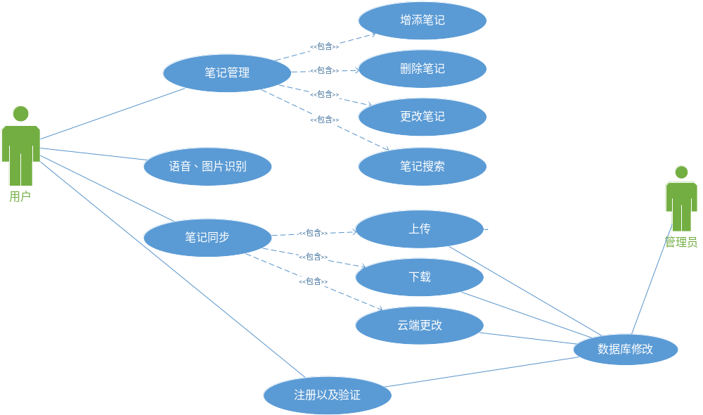

2.2运行环境
操作系统：Google Android 4.3
硬件环境：Google Phone
开发环境：
编程工具：Adroid Studio 1.5.1
虚拟机：Genymotion
操作系统 windows 10。

2.3需求概述
系统大致可以分为四个功能模块：用户管理模块、笔记查看修改模块、笔记同步模块、OCR和语音识别模块。

2.4条件与限制
基本无条件与限制。

2.5测试机构和人员
本开发小组成员

3．测试单元说明

3.1测试单元模块1

填表日期： 2016/4/5 编号：01
开发项目名称 |  |  |  |  |  | UltimateNote |  |  |  |  |  |  | 开发项目编号 |  |  |  |  |  |  | 第一责任人 |  |  |  |  |  | 王科迪
单元名称 |  |  | 笔记添改 |  |  |  |  |  | 责任人 |  |  |  | 易泉 | 单元所属子系统 |  |  |  |  |  | 无 |  |  |  | 开发周期
代码测试检查：编译通过，满足设计要求
代码测试内容 |  |  |  |  |  |  | 测试人员 |  |  | 测试结果 |  |  |  |  |  |  |  |  |  |  |  |  | 备注
路径测试 |  |  |  |  |  |  | 易泉 |  |  | 通过
声明测试 |  |  |  |  |  |  | 易泉 |  |  | 通过
循环测试 |  |  |  |  |  |  | 易泉 |  |  | 通过
边界测试 |  |  |  |  |  |  | 易泉 |  |  | 通过
接口测试 |  |  |  |  |  |  | 易泉 |  |  | 通过
界面测试 |  |  |  |  |  |  | 易泉 |  |  | 通过
数据确认测试 |  |  |  |  |  |  | 易泉 |  |  | 通过
代码走查 |  |  |  |  |  |  | 易泉 |  |  | 通过
功能测试：
序号 | 功能名称 |  |  |  |  |  |  |  |  |  | 操作方法 |  |  |  |  |  | 结果 |  |  |  | 建议 |  |  |  | 测试人员 |  | 备注
1 | 笔记添加 |  |  |  |  |  |  |  |  |  | 在笔记目录界面点击右下角“+”图案，进入笔记页面，进行笔记添加。 |  |  |  |  |  | 返回笔记目录界面，成功添加笔记 |  |  |  | 无 |  |  |  | 易泉
2 | 笔记修改 |  |  |  |  |  |  |  |  |  | 笔记目录界面点击特定笔记，进入笔记页面，对其内容、标题、标签进行修改。 |  |  |  |  |  | 返回笔记目录界面。内容、标题、标签成功修改。 |  |  |  | 无 |  |  |  | 易泉
3 | 笔记删除 |  |  |  |  |  |  |  |  |  | 笔记目录界面点击特定笔记，进入笔记页面，点击右上角删除按钮，进行删除。 |  |  |  |  |  | 笔记被成功删除，返回笔记目录界面 |  |  |  | 无 |  |  |  | 易泉
4 | 笔记查看 |  |  |  |  |  |  |  |  |  | 笔记目录界面点击特定笔记，进入笔记页面进行 。 |  |  |  |  |  | 成功查看笔记内容。 |  |  |  | 无 |  |  |  | 易泉
测试结论 |  |  |  | 笔记添加修改模块功能基本实现
责任人 |  |  |  |  | 易泉 |  |  |  |  |  |  |  |  | 项目第一责任人 |  |  |  |  | 王科迪
审核
项目组 |  | UltimateNote开发组 |  |  |  |  |  | 测试组 |  |  |  | UltimateNote开发组 |  |  | 总工办 |  |  | UltimateN开发组 |  |  |  | 总工程师 |  |  |  | 王科迪
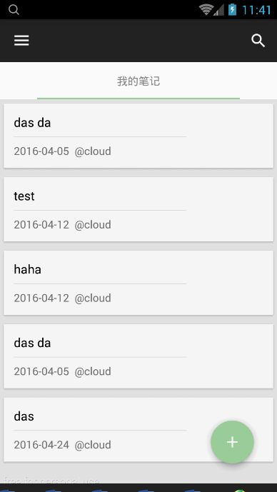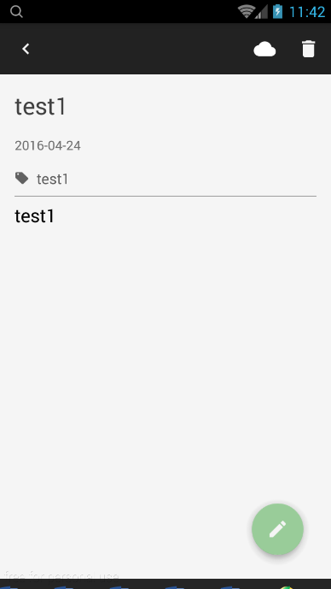
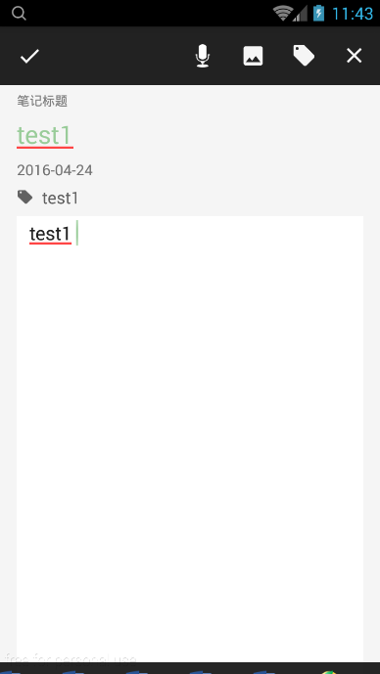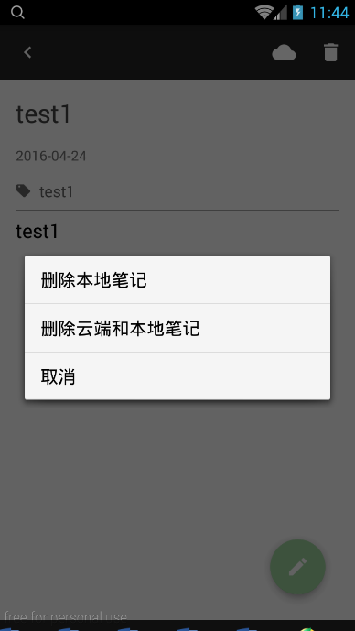

3.2测试单元模块2

填表日期： 2016/4/5 编号：02
开发项目名称 |  |  |  |  |  | UltimateNote |  |  |  |  |  |  | 开发项目编号 |  |  |  |  |  |  | 第一责任人 |  |  |  |  |  | 王科迪
单元名称 |  |  | 用户管理 |  |  |  |  |  | 责任人 |  |  |  | 易泉 | 单元所属子系统 |  |  |  |  |  | 无 |  |  |  | 开发周期
代码测试检查：编译通过，满足设计要求
代码测试内容 |  |  |  |  |  |  | 测试人员 |  |  | 测试结果 |  |  |  |  |  |  |  |  |  |  |  |  | 备注
路径测试 |  |  |  |  |  |  | 易泉 |  |  | 通过
声明测试 |  |  |  |  |  |  | 易泉 |  |  | 通过
循环测试 |  |  |  |  |  |  | 易泉 |  |  | 通过
边界测试 |  |  |  |  |  |  | 易泉 |  |  | 通过
接口测试 |  |  |  |  |  |  | 易泉 |  |  | 通过
界面测试 |  |  |  |  |  |  | 易泉 |  |  | 通过
数据确认测试 |  |  |  |  |  |  | 易泉 |  |  | 通过
代码走查 |  |  |  |  |  |  | 易泉 |  |  | 通过
功能测试：
序号 | 功能名称 |  |  |  |  |  |  |  |  |  | 操作方法 |  |  |  |  |  | 结果 |  |  |  | 建议 |  |  |  | 测试人员 |  | 备注
1 | 账号注册 |  |  |  |  |  |  |  |  |  | 笔记目录界面点击左上角选项，点击“点击登录”，点击注册，输入邮箱、密码、确认密码、进行注册。 |  |  |  |  |  | 邮箱收到注册邮件，在邮件中点击链接，完成注册账号 |  |  |  | 无 |  |  |  | 易泉
2 | 账号登录 |  |  |  |  |  |  |  |  |  | 笔记目录界面点击左上角选项，点击“点击登录”，输入邮箱、密码，进行登录。 |  |  |  |  |  | 账号成功登录，返回笔记目录界面。 |  |  |  | 无 |  |  |  | 易泉
3 | 账号注销 |  |  |  |  |  |  |  |  |  | 笔记目录界面点击左上角选项，点击”LOG OUT”。 |  |  |  |  |  | 账号成功注销登出。 |  |  |  | 无 |  |  |  | 易泉
测试结论 |  |  |  | 笔记添加修改模块功能基本实现
责任人 |  |  |  |  | 易泉 |  |  |  |  |  |  |  |  | 项目第一责任人 |  |  |  |  | 王科迪
审核
项目组 |  | UltimateNote开发组 |  |  |  |  |  | 测试组 |  |  |  | UltimateNote开发组 |  |  | 总工办 |  |  | UltimateN开发组 |  |  |  | 总工程师 |  |  |  | 王科迪

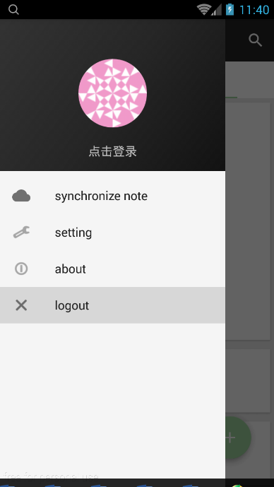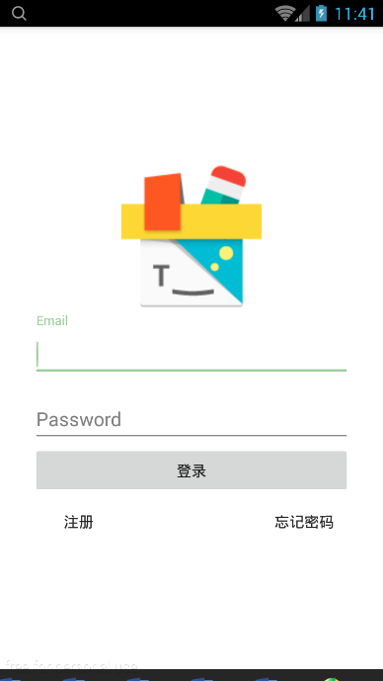

3.3测试单元模块3

填表日期： 2016/4/5 编号：03
开发项目名称 |  |  |  |  |  | UltimateNote |  |  |  |  |  |  | 开发项目编号 |  |  |  |  |  |  | 第一责任人 |  |  |  |  |  | 王科迪
单元名称 |  |  | 笔记同步 |  |  |  |  |  | 责任人 |  |  |  | 易泉 | 单元所属子系统 |  |  |  |  |  | 无 |  |  |  | 开发周期
代码测试检查：编译通过，满足设计要求
代码测试内容 |  |  |  |  |  |  | 测试人员 |  |  | 测试结果 |  |  |  |  |  |  |  |  |  |  |  |  | 备注
路径测试 |  |  |  |  |  |  | 易泉 |  |  | 通过
声明测试 |  |  |  |  |  |  | 易泉 |  |  | 通过
循环测试 |  |  |  |  |  |  | 易泉 |  |  | 通过
边界测试 |  |  |  |  |  |  | 易泉 |  |  | 通过
接口测试 |  |  |  |  |  |  | 易泉 |  |  | 通过
界面测试 |  |  |  |  |  |  | 易泉 |  |  | 通过
数据确认测试 |  |  |  |  |  |  | 易泉 |  |  | 通过
代码走查 |  |  |  |  |  |  | 易泉 |  |  | 通过
功能测试：
序号 | 功能名称 |  |  |  |  |  |  |  |  |  | 操作方法 |  |  |  |  |  | 结果 |  |  |  | 建议 |  |  |  | 测试人员 |  | 备注
1 | 本地笔记上传 |  |  |  |  |  |  |  |  |  | 笔记页面点击右上方同步按钮，选择“上传为私人笔记”或“上传为公开笔记”。 |  |  |  |  |  | 本地笔记成功上传到云端，返回笔记页面。 |  |  |  | 无 |  |  |  | 易泉
2 | 云端笔记同步到本地 |  |  |  |  |  |  |  |  |  | 笔记目录界面点击左上角选项，点击“synchronize note”。 |  |  |  |  |  | 云端笔记成功同步到本地。返回笔记目录界面。 |  |  |  | 无 |  |  |  | 易泉
测试结论 |  |  |  | 笔记添加修改模块功能基本实现
责任人 |  |  |  |  | 易泉 |  |  |  |  |  |  |  |  | 项目第一责任人 |  |  |  |  | 王科迪
审核
项目组 |  | UltimateNote开发组 |  |  |  |  |  | 测试组 |  |  |  | UltimateNote开发组 |  |  | 总工办 |  |  | UltimateN开发组 |  |  |  | 总工程师 |  |  |  | 王科迪

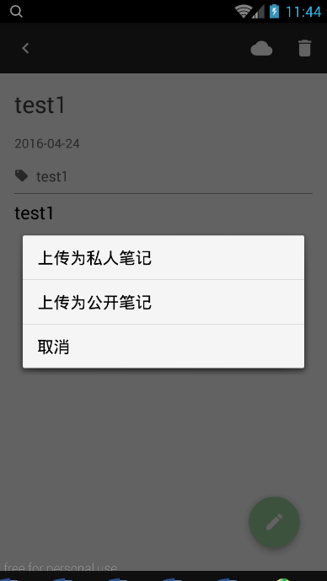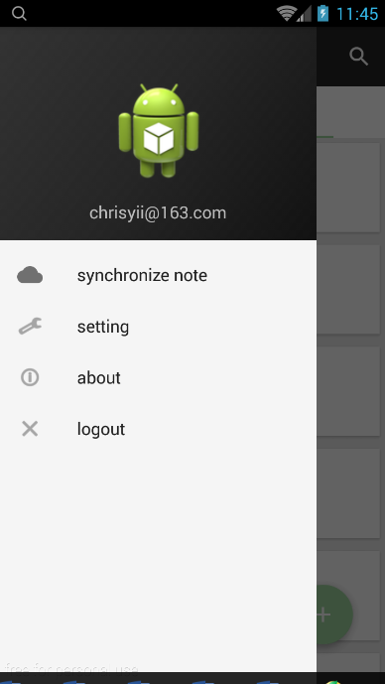

3.4测试单元模块4

填表日期： 2016/4/5 编号：04
开发项目名称 |  |  |  |  |  | UltimateNote |  |  |  |  |  |  | 开发项目编号 |  |  |  |  |  |  | 第一责任人 |  |  |  |  |  | 王科迪
单元名称 |  |  | OCR和语音识别 |  |  |  |  |  | 责任人 |  |  |  | 易泉 | 单元所属子系统 |  |  |  |  |  | 无 |  |  |  | 开发周期
代码测试检查：编译通过，满足设计要求
代码测试内容 |  |  |  |  |  |  | 测试人员 |  |  | 测试结果 |  |  |  |  |  |  |  |  |  |  |  |  | 备注
路径测试 |  |  |  |  |  |  | 易泉 |  |  | 通过
声明测试 |  |  |  |  |  |  | 易泉 |  |  | 通过
循环测试 |  |  |  |  |  |  | 易泉 |  |  | 通过
边界测试 |  |  |  |  |  |  | 易泉 |  |  | 通过
接口测试 |  |  |  |  |  |  | 易泉 |  |  | 通过
界面测试 |  |  |  |  |  |  | 易泉 |  |  | 通过
数据确认测试 |  |  |  |  |  |  | 易泉 |  |  | 通过
代码走查 |  |  |  |  |  |  | 易泉 |  |  | 通过
功能测试：
序号 | 功能名称 |  |  |  |  |  |  |  |  |  | 操作方法 |  |  |  |  |  | 结果 |  |  |  | 建议 |  |  |  | 测试人员 |  | 备注
1 | OCR（图像识别） |  |  |  |  |  |  |  |  |  | 笔记右上角点击图像识别按钮，选择本机图片，确认。 |  |  |  |  |  | 输出识别后的文字。 |  |  |  | 无 |  |  |  | 易泉
2 | 语音识别 |  |  |  |  |  |  |  |  |  | 笔记右上角点击语音识别按钮，使用麦克风输入语音。 |  |  |  |  |  | 输出识别后的文字。 |  |  |  | 无 |  |  |  | 易泉
测试结论 |  |  |  | 笔记添加修改模块功能基本实现
责任人 |  |  |  |  | 易泉 |  |  |  |  |  |  |  |  | 项目第一责任人 |  |  |  |  | 王科迪
审核
项目组 |  | UltimateNote开发组 |  |  |  |  |  | 测试组 |  |  |  | UltimateNote开发组 |  |  | 总工办 |  |  | UltimateN开发组 |  |  |  | 总工程师 |  |  |  | 王科迪

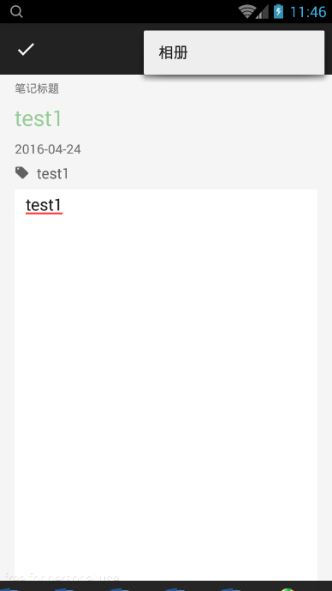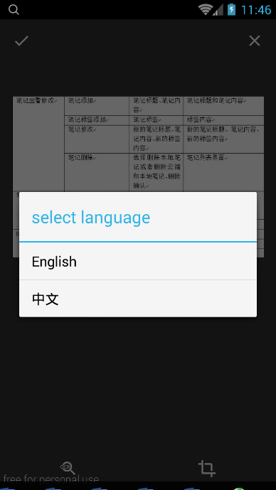
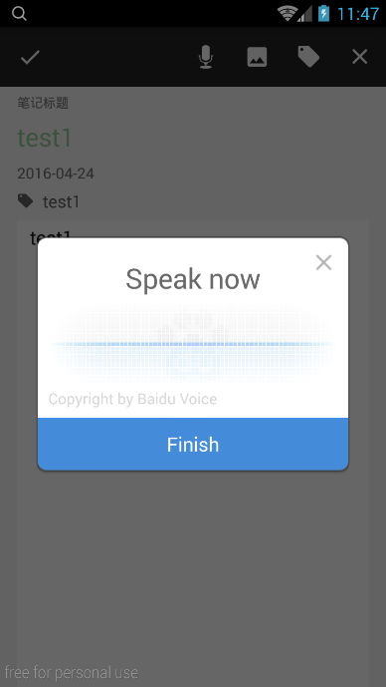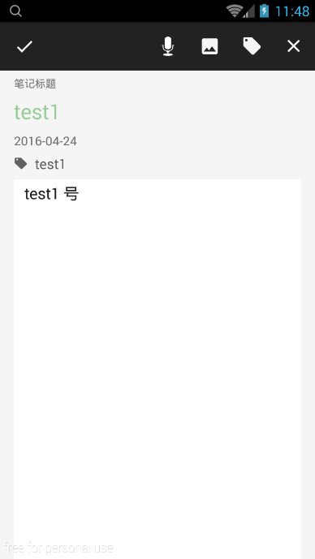

4．软件需求测试结论
模块 | 功能 | 测试结论 | 局限性及建议
用户管理 | 账号注册 | 通过 | 需通过邮件链接进行注册确认
用户管理 | 账号登录 | 通过 | 无
用户管理 | 账号密码找回 | 通过 | 需通过邮件链接进行密码找回
用户管理 | 账号注销 | 通过 | 无
笔记查看修改 | 笔记添加 | 通过 | 无
笔记查看修改 | 笔记标签添加 | 通过 | 无
笔记查看修改 | 笔记修改 | 通过 | 无
笔记查看修改 | 笔记删除 | 通过 | 无
笔记同步  用户管理 | 本地笔记上传 | 通过 | 无
笔记同步  用户管理 | 云端笔记同步到本地 | 通过 | 无
OCR和语音识别 | OCR（图像识别） | 准确率需改进 | 无
OCR和语音识别 | 语音识别 | 准确率需改进 | 无

5．评价

5.1软件能力
经过详细的单元测试，本软件的各个模块和功能都经过了检验。总体上来说，没有很大的问题，软件功能基本达到预期目标。鉴于是初版，出现的问题可以理解，还有一些细节需要修改，经过修改后，软件会更加完善功能更健全。

5.2缺陷和限制
1.ORC（图像识别）和语音识别是使用免费的云服务，其准确度由云数据库和算法决定，其准确性有待提高；
2.云端笔记中的公开笔记是预留给社交功能中使用的，由于开发时间有限，没能实现社交功能，因此本软件目前版本公开笔记跟私有笔记没有什么区别；
3.笔记目录界面不是很用户友好，笔记过于杂乱。

5.3建议
1.后期开发考虑增加社交功能，提供笔记共享等功能；
2.笔记目录界面对笔记按照时间进行分类折叠；
3.笔记目录界面对笔记按照云笔记和本地笔记进行分类折叠。

5.4测试结论
本系统的四个主要模块单元经过仔细的单元测试，绝大部分模块基本符合软件需求分析中的要求，有部分功能有待进一步开发或完善。特别是社交功能没有完成开发，笔记目录界面不是没有进行分类折叠。虽然本软件还存在修改完善的空间，但整体功能已基本完成，用户已基本能够使用该软件的所有主要功能，因此可以认为该软件通过本次测试。

